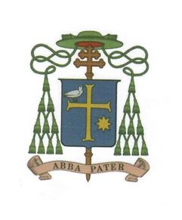
Mons. Domenico Sorrentino
Vescovo emerito
di Assisi-Nocera Umbra-Gualdo Tadino
e di Foligno

Foligno, 31 marzo 2026

Ai Rettori e agli operatori dei Santuari

Carissimi,
come potete vedere dall’intestazione di questa mia lettera, vi scrivo ormai da vescovo “emerito”. Ora spero di avere un po’ di tempo in più per voi.
Naturalmente, anche da vescovo emerito, non mi mancheranno gli impegni. Essi acquisteranno tuttavia un tono più intimo e spirituale, non più gravato da pesi di autorità e di gestione. La mia residenza è al Centro Fratelli Tutti di Foligno tra fratelli e sorelle ucraini accolti nella speranza che finiscano presto la guerra che li attanaglia e tutte le guerre del mondo.
Il dono che il Risorto fa a Pasqua è tutto nella pace che egli comunica (non solo augura!) ai discepoli, e di rimbalzo a tutti noi, nella domenica di risurrezione. Il saluto ebraico “shalom” sulle sue labbra di Risorto ha la pregnanza dello Spirito. I fedeli che, ancor più numerosi, accoglieremo nei nostri Santuari nelle prossime festività, si aspettano questo dono.
Siano, i nostri Santuari, una riserva di gioia e un antidoto alla tristezza derivante anche dalle cronache così intrise di negatività. Non possiamo negare la realtà. Ma il bene è più grande, anche se non viene abbastanza raccontato. A noi il compito di aiutare i nostri fedeli a vivere con speranza, nonostante tutto, con quella “speranza che non delude”, perché fondata sull’amore di Dio.

Buona Pasqua a tutti voi, e grazie per il vostro servizio.
Con affetto vi saluto e benedico

+ Domenico Sorrentino

